**RANCANG BANGUN SISTEM PERINGATAN KEBAKARAN PADA RUMAH MENGGUNAKAN SENSOR API DAN SUHU**

**TUGAS AKHIR**

**Diajukan Sebagai Salah Satu Syarat Untuk Memperoleh Gelar Sarjana Teknik**



**Franciscus Benedictus Kerans**

**14110210014**

**PROGRAM STUDI TEKNIK KOMPUTER  
FAKULTAS TEKNIK DAN INFORMATIKA  
UNIVERSITAS MULTIMEDIA NUSANTARA  
TANGERANG  
201****9**

# PERNYATAAN TIDAK MELAKUKAN PLAGIAT

Dengan ini saya,

Nama : Franciscus Benedictus Kerans

NIM : 14110210014

Fakultas : Teknik dan Informatika

Program Studi : Teknik Komputer

Menyatakan bahwa skripsi yang berjudul “RANCANG BANGUN SISTEM PERINGATAN KEBAKARAN PADA RUMAH MENGGUNAKAN SENSOR API DAN SUHU” ini adalah karya ilmiah saya sendiri, bukan plagiat dari karya ilmiah yang ditulis oleh orang lain atau lembaga lain, dan semua karya ilmiah orang lain atau lembaga lain yang dirujuk dalam skripsi ini telah disebutkan sumber kutipannya serta dicantumkan di Daftar Pustaka.

Jika di kemudian hari terbukti ditemukan kecurangan / penyimpangan, baik dalam pelaksanaan skripsi maupun dalam penulisan laporan skripsi, saya bersedia menerima konsekuensi dinyatakan TIDAK LULUS untuk mata kuliah Skripsi yang telah saya tempuh.

Tangerang, 23 Juni 2019

Franciscus Benedictus Kerans

# HALAMAN PENGESAHAN TUGAS AKHIR

**RANCANG BANGUN SISTEM PERINGATAN KEBAKARAN PADA RUMAH MENGGUNAKAN SENSOR API DAN SUHU**

Oleh

Nama : Franciscus.Benedictus Kerans

NIM : 14110210014

Fakultas : Teknik dan Informatika

Program Studi : Teknik Komputer

Telah diujikan pada hari Selasa, tanggal 28 Juni 2019 dan dinyatakan lulus dengan susunan Tim Penguji sebagai berikut,

|  |  |
| --- | --- |
| Ketua Sidang | Dosen Penguji |
|  |  |
|  |  |
|  |  |
| Hargyo Tri Nugroho I., S.Kom., M.Sc. | Aminuddin Rizal, S. T., M.Sc. |

Dosen Pembimbing,

Dareen K Halim, S.Kom., M.Eng.Sc.

Disahkan Oleh,

Ketua Program Studi Teknik Komputer

Hargyo Tri Nugroho I., S.Kom., M.Sc.

# KATA PENGANTAR

Puji sykur kepada Tuhan Yang Maha Esa atas berkat dan anugerah-Nya, sehingga tugas akhir ini dapat diselesaikan dengan baik. Tugas akhir dengan judul “Implementasi Bully Algorithm untuk Pemilihan Leader pada Sistem Private Blockchain” ini diajukan untuk memenuhi salah satu persyaratan dalam memperoleh gelar Sarjana Teknik, Program Studi Teknik Komputer, Fakultas Teknik dan Informatika, Universitas Multimedia Nusantara, Tangerang.

Skripsi ini dapat terselesaikan karena adanya bimbingan, bantuan, doa serta dukungan dari berbagai pihak. Oleh sebab itu, penulis mengucapkan terima kasih kepada:

1. Dr. Ninok Leksono, Rektor Universitas Multimedia Nusantara,
2. Hira Meidia, Ph.D., Wakil Rektor Bidang Akademik Universitas Multimedia Nusantara,
3. Ir. Andrey Andoko, M.Sc., Wakil Rektor Bidang Administrasi Umun dan Keuangan Universitas Multimedia Nusantara,
4. Ika Yanuarti, S.E., MSF, Wakil Rektor Bidang Kemahasiswaan Universitas Multimedia Nusantara,
5. Prof. Dr. Muliawati G. Siswanto, M.Eng.S.c, Wakil Rektor Bidang Hubungan dan Kerjasama Universitas Multimedia Nusantara,
6. Friska Natalia, Ph.D., Dekan Fakultas Teknik dan Informatika Universitas Multimedia Nusantara,
7. Hargyo Tri Nugroho, S.Kom., M.Sc., Selaku Ketua Program Studi Teknik Komputer Universitas Multimedia Nusantara,
8. Dareen Kusuma Halim, S.Kom., M.Eng.Sc., Selaku Dosen Pembimbing yang telah membimbing pembuatan tugas akhir dan yang telah mengajar penulis tata cara menulis karya ilmiah dengan benar.
9. Penulis juga mengucapkan terima kasih kepada keluarga dan segenap sahabat atas dukungan, doa, bantuan, dan perhatian yang diberikan.

Semoga tugas akhir ini dapa bermanfaat, baik sebagai sumber informasi maupun sumber inspirasi, bagi para pembaca.

Tangerang, Juni 2019

Penulis

# ABSTRAK

Kebakaran rumah merupakan musibah yang merugikan penghuni dan pemilik rumah, terlebih ketika terjadi korban jiwa akibat peristiwa tersebut. Karena hal tersebut diperlukan sebuah sistem atau alat yang bisa memberikan peringatan ketika terjadi kebakaran. Penelitian ini menggunakan sensor api KY-026 dan sensor suhu DHT11, sebagai sensor untuk mendeteksi terjadinya kebakaran, yang terhubung dengan Firebase untuk menyimpan data sensor dan menggunakan aplikasi Android dan SMS untuk menerima peringatan ketika terjadi kebakaran. Sensor yang digunakan dapat mendeteksi adanya kebakaran dengan baik pada keadaan ruangan tetutup. Sistem juga dapat memberikan peringatan yang cepat kepada pengguna dengan *delay* 2615.348 ms.

Kata kunci: Android, Firebase, sensor api KY-026, sensor suhu DHT11, sistem, SMS

# ABSTRACT

House fire is a disaster harming residents and homeowners, sometimes including fatalities during incident. As a preventive approach, house requires system or tools that could provide early warning when fire occurs. This study uses KY-026 flame sensor and DHT11 temperature sensor for, fire detection which connects to Firebase to store sensor’s data, and uses Android applications and SMS to receive alerts when a fire occurs. The sensor can detect the presence of a fire in the closed room condition. The system provides fast warning to users with a delay of 2615,348 ms.

Keywords: Android, DHT11 temperature sensor, Firebase, KY-026 flame sensor, SMS, System

# DAFTAR ISI

PERNYATAAN TIDAK MELAKUKAN PLAGIAT ii

HALAMAN PENGESAHAN TUGAS AKHIR iii

KATA PENGANTAR iv

ABSTRAK vi

ABSTRACT vii

DAFTAR ISI viii

BAB I PENDAHULUAN 1

1.1. Latar Belakang Masalah 1

1.2. Rumusan Masalah 2

1.3. Batasan Masalah 2

1.4. Tujuan Penelitian 2

1.5. Manfaat Penelitian 2

BAB II TINJAUAN PUSTAKA 3

2.1. Kajian Teori 3

2.1.1. Teori Dasar 3

2.1.2. Perbandingan Sensor 3

2.1.3. *Flame* Sensor 4

2.1.4. NodeMCU 5

2.1.5. Firebase SDK 6

2.1.6. Android 6

2.1.7. SIM800L 8

2.1.8. Arduino Uno 9

2.1.9. Sensor Suhu 10

2.2. Kerangka Berpikir 11

2.3. Hipotesis 12

BAB III METODOLOGI PENELITIAN 13

3.1. Metode Penelitian 13

3.1.1. Studi Literatur 13

3.1.2. Diagram Blok Arsitektur Sistem 13

3.1.3. Perancangan Perangkat Keras 14

3.1.4. Perancangan Perangkat Lunak 14

3.1.5. Diagram Alur Komunikasi Dengan Server 17

3.1.6. Diagram Alur Sistem Deteksi Kebakaran 20

3.2. Alat dan Bahan Penelitian 20

3.3. Cara dan Metode Pengujian 21

BAB IV IMPLEMENTASI DAN PENGUJIAN 22

4.1. Implementasi Perangkat Keras 22

4.2. Implementasi Perangkat Lunak 25

4.2.1. Koneksi Firebase 25

4.2.2. Pembuatan Aplikasi Android 27

4.3. Hasil Uji Coba 30

4.3.1. Pembacaan Sensor 30

4.3.2. Hasil Uji Coba Kecepatan Pengiriman Data 31

BAB V KESIMPULAN DAN SARAN 34

5.1. Kesimpulan 34

5.2. Saran 34

Daftar pustaka 35

# BAB I PENDAHULUAN

## Latar Belakang Masalah

Kebakaran adalah bencana yang disebabkan oleh api. Kebakaran bisa terjadi dimana saja di hutan, di kantor, di sekolah, di rumah, di pesawat, di kapal, di mobil, dan banyak tempat lainnya, kebakaran bisa terjadi kapan saja. Api yang tidak segera ditangani menjadi sumber kebakaran. Penyebab api bisa dari beberapa hal misalnya kompor yang lupa dimatikan, arus pendek listrik, dan puntung rokok yang tidak dimatikan secara benar.

Kebakaran rumah merupakan salah satu jenis kebakaran yang sering terjadi. Rumah pada saat ini membutuhkan waktu kurang dari 5 menit untuk api membakar seluruh isinya [1]. Hal ini dikarenakan kebanyakan properti dan barang-barang yang digunakan saat dapat dengan mudah terbakar dan menyebarkan api. Di Amerika Serikat sendiri pada tahun 2012 sampai 2016 telah terjadi kira-kira 355.400 kebaran di rumah pertahun, dengan mengakibatkan kehilangan nyawa, luka-luka, dan kerugian properti [2].

Data menunjukan bahwa kasus kebakaran rumah dari tahun 2012 sampai 2016 terdapat 40% kebakaran mengakibatkan kematian pada rumah yang tidak memiliki alarm kebakaran dan juga terdapat juga 17% alarm kebakaran yang gagal beroperasi ketika terjadi kebakaran [3].

Penelitian ini dibuat untuk memberikan sistem peringatan akan terjadinya kebakaran didalam rumah kepada pemilik rumah melalui aplikasi dan sms, agar pemilik rumah bisa menyelamatkan diri atau melakukan pemadaman manual dengan menggunakan alat pemadam yang tersedia di rumah. Pendeteksian kebakaran juga telah dikembangkan salah satunya Dani [4] mendeteksi kebakaran yang terjadi di hutan dengan menggunakan tiga buah sensor yaitu sensor asap MQ-7, sensor suhu LM35 dan sensor api yang dapat memberikan peringatan kebakaran yang selama angin tidak berhembus membuat asap tidak bisa terdeteksi oleh sensor. Penelitian lainnya dilakukan Maulana [5], yang penelitiannya membuat sistem pendeteksi kebakaran menggunakan tiga buah sensor yaitu sensor asap MQ-7, sensor suhu DS18B20, dan sensor api dengan peringatan melalui komukasi *bluetooth* yang hanya bisa mengirimkan pesan sejauh 20 m. Divya [6], dalam penelitiannya membuat sistem pendeteksi kebakaran dengan menggunakan *image processing* hasilnya sistem dapat mendeteksi adanya kebakaran, tetapi sistem menjadi lambat dalam mendeteksi kebakaran atau api ketika adanya asap.

## Rumusan Masalah

Berdasarkan latar belakang, masalah yang dapat dirumuskan adalah sebagai berikut.

1. Seberapa efektifkah sensor api dalam mendeteksi kebakaran pada rumah?
2. Seberapa cepat sensor api mengirimkan peringatan kepada pengguna melalui aplikasi ketika terjadi kebakaran?

## Batasan Masalah

Batasan masalah dari penelitian ini adalah sebagai berikut:

1. Alat berfungsi sebagai pemberi peringatan ketika terjadi kebakaran.
2. Menggunakan android sebagai interface.
3. Menggunakan Firebase sebagai real time database.
4. Alat menggunakan NodeMCU untuk terhubung ke Firebase dan terhubung ke arduino dan sensor.
5. Menggunakan sensor api dan sensor suhu untuk mendeteksi api.
6. Peringatan yang di berikan melalui aplikasi dan sms.

## Tujuan Penelitian

Tujuan dari penelitian ini adalah untuk merancang sistem peringatan tentang kebaran yang terjadi di dalam rumah dengan menggunakan sensor api dan suhu yang bisa memberikan peringatan secara cepat.

## Manfaat Penelitian

Manfaat dari penelitian ini adalah pengguna atau pemilik rumah dapat mengetahui apabila terjadi kebakaran di rumahnya dan bisa lebih cepat dalam menyelamatkan diri dan bisa memadamkan api sebelum terjadi kebakaran yang lebih besar

# BAB II TINJAUAN PUSTAKA

## 2.1. Kajian Teori

### 2.1.1. Teori Dasar

Penelitian ini bertujuan untuk memberikan peringatan ketika terjadi kebakaran di rumah secara cepat kepada pemilik rumah melalui aplikasi android dan SMS. Sistem peringatan kebakaran yang sering digunakan antara lain *Fire Sprinkler System* yang memanfaatkan suhu, ketika suhu sudah mencapai 68 celcius, kaca pada *head* pada *Fire Sprinkler System* akan pecah dan mengeluarkan air. Alat ini memiliki beberapa tipe diantaranya *wet pipe system*¸ ***Dry pipe system*, *Deluge system*** [7]**.** *Fire Sprinkler System* membutuhkan harga yang tinggi dalam pemasangannya dan *maintenance***.**

### 2.1.2. Perbandingan Sensor

Perbandingan sensor yang digunakan dalam mendeteksi kebakaran. MQ-7 dapat mendeteksi api berdasarkan asap CO yang dihasilkan pada saat kebakaran, data sensitifitasnya dapat dilihat pada Tabel 2.1. [8].

Tabel 2.1. Data Sensitifitas MQ-7 [8]

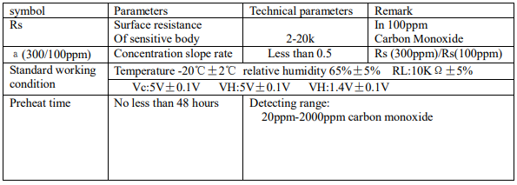

Sensor DHT11 dapat digunakan untuk mendeteksi suhu dan kelembapan lingkungan. Digunakan untuk mendeteksi kebakaran berdasarkan data suhu yang dihasilkan, spesifikasi DHT11 dapat dilihat pada Tabel 2.2. [9].

Tabel 2.2. Spesifikasi DHT11 [9]

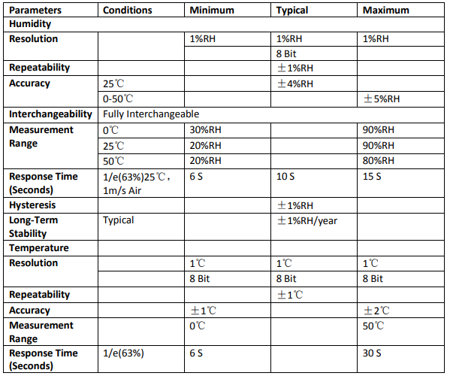

### 2.1.3. *Flame* Sensor

*Flame* sensor digunakan untuk medeteksi keberadaan api berdasarkan panjang gelombang cahaya. Panjang gelombang yang digunakan untuk medeteksi api berada diantara 760 nm sampai 1100 nm. *Flame* sensor menggunakan 3 pin yaitu vcc yang membutuhkan 5 volt, ground, dan output, seperti pada gambar 2.1 [10]. Keluaran dari sensor ini diterima oleh mikrokontroller yang nantinya akan berupa data analog yang akan diolah oleh mikrokontroller dan dikirimkan ke server.

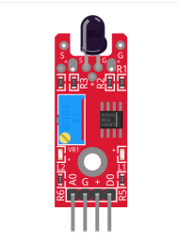

Tabel 2.1 *Flame* Sensor [10]

### 2.1.4. NodeMCU

NodeMCU adalah sebuah firmware yang menggunakan Lua scripting language. Pada umumnya NodeMCU menggunakan ESP8266, tetapi sekarang sudah bisa mensupport semua ESP module [11] seperti pada Gambar 2.2. NodeMCU ini dapat menggunakan *library* Arduino yang dapat memudahkan memberikan instruksi kepada mikrokontroller tersebut. NodeMCU juga sudah memiliki module WiFi sendiri yang dapat mengakses jaringan lokal dan internet, sehingga dapat digunakan untuk mengirimkan data ke server yakni Firebase.

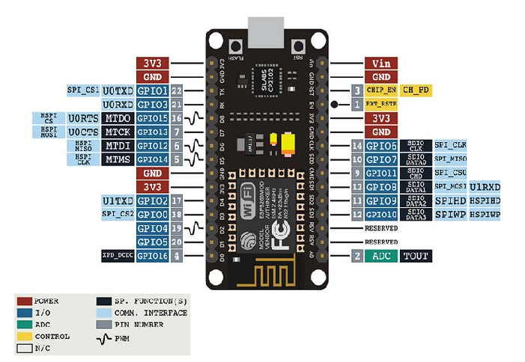

Tabel 2.2. NodeMCU [11]

### 2.1.5. Firebase SDK

Firebase merupakan salah satu produk dari google yang digunakan untuk menyimpan data di *cloud*. Data yang disimpan di Firebase dapat secara *realtime* disinkronkan dengan semua klien yang terhubung. Data yang disimpan dalam Firebase merupakan data yang berbentuk DocumentQuery, yang merupakan tipe data JSON yang sudah dimodifikasi oleh google sehingga lebih mudah dan lebih baik untuk diolah. Firebase juga dapat digunakan untuk user authentification [12]. Alasan penggunaan Firebase karena Firebase mempunyai fitur *realtime database* yang dapat digunakan dengan mudah diimplementasikan dengan android dan NodeMCU.

### 2.1.6. Android

Android merupakan sistem operasi yang dikembangkan oleh Goodle. Android berbasis Linux kernel dan software *open-source* lainnya yang telah dimodifikasi agar sesuai dengan *mobile device* yang menggunakan layar sentuh seperti smartphone dan tablet. Android juga dikembangkan lebih lanjut, sehingga dapat digunakan pada beberapa perangkat selain handphoen yaitu: Android TV yang digunakan pada televisi, Android Auto yang digunakan pada mobil, dan Wear OS yang digunakan pada jam tangan. Android juga digunakan pada beberapa *game console,* kamera digital, PC, dan alat elektronik lainnya. Gambar 2.3. merupakan tampilan dasar sistem operasi Android pada smartphone. Android memungkinkan perangkat lunak pada sebuah handphone dapat dimodifikasi dengan mudah oleh para pembuat perangkat [13]. Alasan menggunakan android karena android merupakan sistem operasi yang sudah banyak dan umum digunakan dan di Indonesia menurut statcounter jumlah pengguna Android mencapai 93,32% dari Mei 2018 sampai Mei 2019 seperti pada Gambar 2.4.

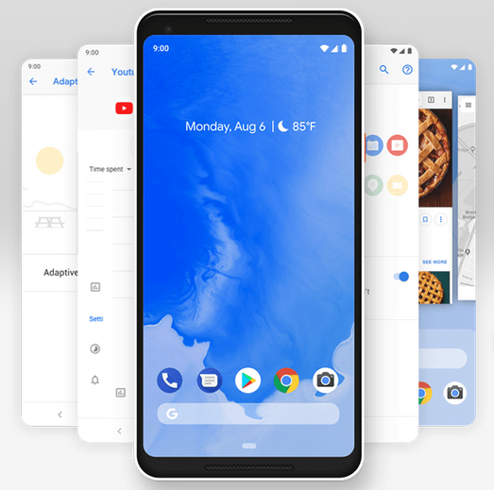

Gambar 2.3. Tampilan Android 9 Pie [14]

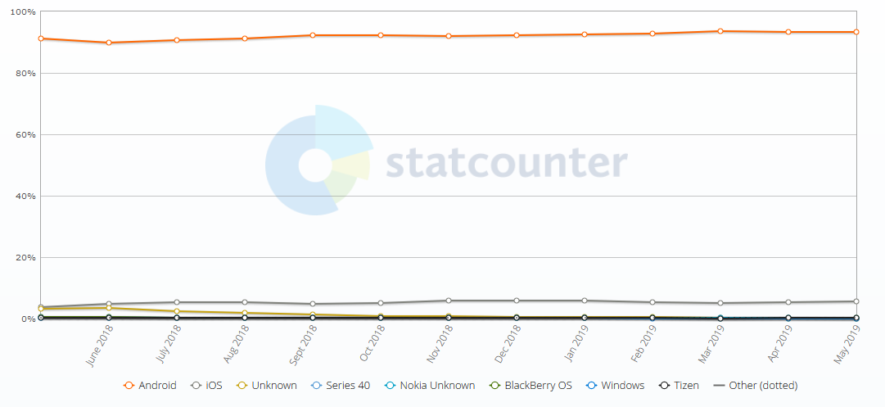

Gambar 2.4. Grafik *Mobile Operating System Market Share* Indonesia [15]

### 2.1.7. SIM800L

SIM800L adalah sebuah module GSM yang memungkinkan untuk koneksi GPRS dan bisa juga digunakan untuk mengirimkan pesan SMS [16]. SIM800L ini digunakan untuk mengirim pesan alert SMS ke user seperti pada Gambar 2.5.

Modul SIM800L menggunakan micro SIM Card yang pada umumnya digunakan pada *handphone* dan menggunakan komunikasi 2G. Komunikasi 2G cocok digunakan oleh *microcontroller* dikarenakan daya yang digunakkan cukup rendah dan komunikasi tersebut juga dikhususkan untuk mengirimkan data SMS dan suara.

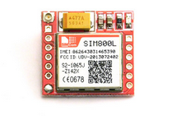

Gambar 2.5. Modul SIM800L [16]

### 2.1.8. Arduino Uno

Arduino Uno adalah mikrokontroller *open-cource* yang berbasis *hardware* dan *software* yang mudah untuk digunakan. Arduino dapat membaca input digital dan analog melalui sensor. Arduino dapat mengerjakan tugas sesuai dengan keinginan pengguna melalui instruksi yang ditanamkan ke dalam mikrokontroller tersebut. Untuk memberikan instruksi kepada Arduino dikhususkan untuk menggunakan bahasa pemrograman Arduino yang berbasis C++. [17]

Arduino Uno merupakan mikrokontroler yang berbasis ATmega328P dengan mempunyai 14 pin *digital* *input/output* dimana 6 pin dapat digunakan sebagai PWM *output*, dan 6 *analog input*. Tampilan Arduino Uno dapat dilihat pada Gambar 2.6. dan spesifikasinya dapat dilihat pada Tabel 2.3. [18]

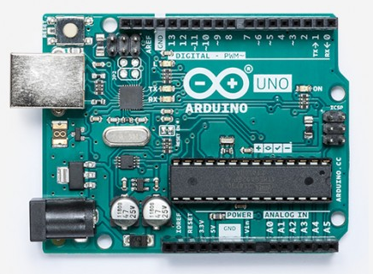

Gambar 2.6. Arduino Uno [18]

Tabel 2.3. Spesifikasi Arduino Uno [18]

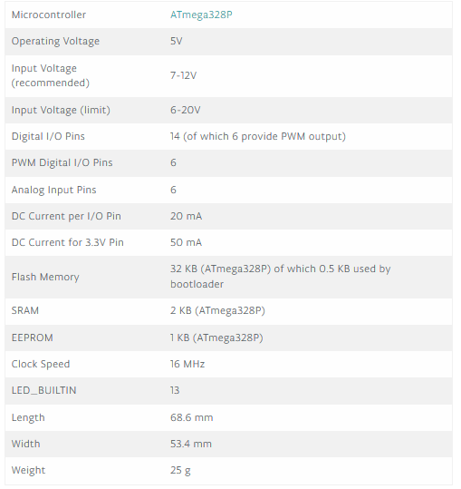

### 2.1.9. Sensor Suhu

Sensor suhu yang digunakan adalah DHT11. DHT11 mampu mendeteksi suhu dan juga tingkat kelembapan lingkungan disekitarnya. Sensor ini memiliki *output* berupa *digital.* DHT11 ini menggunakan daya yang sangat rendah, sehingga dapat menghemat sumber daya yang ada [19].

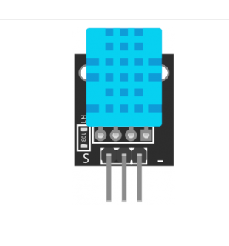

Gambar 2.7. Tampilan Sensor DHT11 [19].

Sensor DHT11 tiga pin yaitu pin VCC *ground* dan *output.* Dengan spesifikasi seperti yang ditunjukan oleh Tabel 2.4.

Tabel 2.4. Spesifikasi Sensor DHT11 [19]

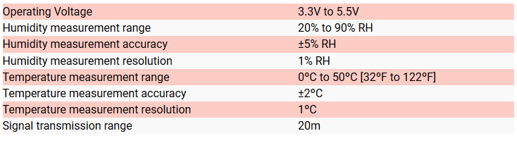

## 2.2. Kerangka Berpikir

Kebakaran rumah yang terjadi tanpa diketahui oleh pemilik rumah yang sering terjadi, menimbulkan banyak korban jiwa dan harta. Hal ini yang menjadi dasar pemikiran agar pemilik rumah memiliki sebuah sistem yang bisa memberitahukan ketika terjadi kebakaran pada rumahnya melalui android dan SMS. Dan untuk penyimpanan semua data dari alat yang mendeteksi diperlukan Firebase database yang bisa diakses secara cepat.

## 2.3. Hipotesis

Alat ini dapat mendeteksi ketika terjadi kebakaran pada rumah. Alat juga dapat memberikan peringatan kepada pengguna melalui aplikasi secara *realtime* dan juga melalui SMS.

# BAB III METODOLOGI PENELITIAN

## 3.1. Metode Penelitian

Metode yang ditempuh dalam melakukan penelitian ini mencakup empat tahap sebagai berikut:

### 3.1.1. Studi Literatur

Dalam studi literatur dilakukan pembelajaran terhadap penggunaan sensor api dan sensor suhu untuk membaca keadaan ada atau tidaknya api dengan menggunakan NodeMCU, Android Studio untuk membuat aplikasi android, integrasi data Firebase dengan alat dan aplikasi.

### 3.1.2. Diagram Blok Arsitektur Sistem

Berikut merupakan diagram blok arsitektur sistem secara keseluruhan.

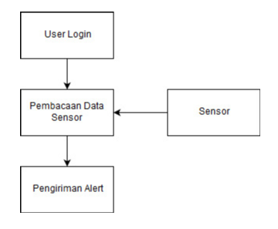

Gambar 3.1. Diagram Blok Sistem Peringatan Kebakaran

Gambar 3.1. menunjukan arsitektur sistem peringatan kebakaran secara keseluruhan. Pada bagian awal sistem akan meminta *user* untuk melakukan *login* kedalam sistem. Setelah melakukan *login* *user* dapat menerima hasil pembacaan sensor yang diterima oleh Firebase*,* setelah menerima hasil pembacaan sistem akan memberikan *alert* kepada *user.*

### 3.1.3. Perancangan Perangkat Keras

Perancangan Perangkat Keras terdapat dua buah perangkat yang terpisah yaitu perangkat keras yang digunakan untuk mendeteksi api seperti pada Gambar 3.2. NodeMCU pada pendeteksi api berfungsi untuk menerima hasil pembacaan dari sensor suhu dan sensor cahaya kemudian hasilnya dikirimkan ke Firebase. Perangkat keras yang kedua yaitu perangkat keras yang mengirimkan SMS seperti pada Gambar 3.1.2.2. NodeMCU akan membaca data dari Firebase yang kemudian akan mengirimkan peringatan melalui SIM800L apabila terdeteksi api.

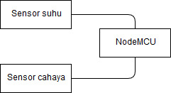

Gambar 3.2. Diagram Blok *hardware* Pendeteksi Api



Gambar 3.3. Diagram Blok *hardware* Pengirim SMS

### 3.1.4. Perancangan Perangkat Lunak

Aplikasi android digunakan untuk melihat status dari sensor apakah sensor terputus koneksinya atau apakah sensor mendeteksi api. Aplikasi android mempunyai dua halaman dengan satu *popup alert.* Halaman pertama yaitu halaman *login* mempunyai dua *TextBox* dan tombol *login.* Untuk autentifikasi menggunakan Firebase autentifikasi, untuk tampilan *login* bisa dilihat pada Gambar 3.4. Halaman kedua yaitu halaman *user*, berisi tiga textview, pertama berisi status dari sensor apakah sensor terhubung dengan Firebase atau tidak, yang kedua berisi status apakah sensor mendeteksi api atau tidak, ketiga berisi nomor telepon yang akan dikirimkan SMS ketika sensor mendeteksi api. Halaman kedua juga mempunyai dua tombol yaitu tombol *logout*, dan tombol *add* untuk menambahkan nomor telepon, tampilan halaman kedua dapat dilihat pada Gambar 3.5. Selain mempunyai dua halaman aplikasi android mempunyai satu *popup* *alert* yang akan muncul ketika sensor mendeteksi api dan akan membawa pengguna langsung ke halaman tampilan *user*, seperti pada gambar 3.6.

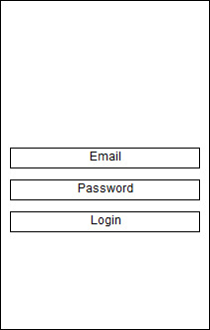

Gambar 3.4. Rancangan Tampilan *Login*

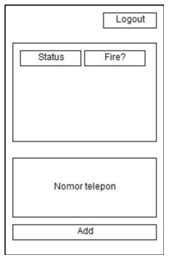

Gambar 3.5. Rancangan Tampilan *User*

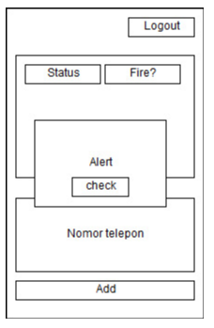

Gambar 3.6. Rancangan Tampilan *Alert*

### 3.1.5. Diagram Alur Komunikasi Dengan Server

Diagram alur komunikasi dengan server terdiri dari tiga bagian yaitu pertama diagram komunikasi antara perangkat keras pendeteksi api dengan server, seperti pada Gambar 3.7. Pertama ketika alat dinyalakan alat akan mencoba menghubungkan dengan server, apabila alat tidak bisa terbuhung dengan server maka alat akan terus mencoba untuk menghubungkan dengan server sampai alat tersebut dimatikan. Ketika alat terhubung dengan server alat akan mengirimkan hasil pembacaan dari sensor api dan sensor suhu ke server.

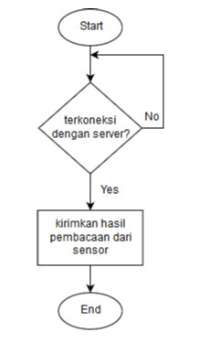

Gambar 3.7. *Flowchart* perangkat keras pendeteksi api

Diagram kedua yaitu diagram alur komunikasi antara perangkat keras pengirim SMS dan server, seperti pada Gambar 3.8. ketika alat dinyalakan alat akan mencoba terhubung dengan server, ketika terhubung alat akan membaca nomor telepon yang tersimpan di server. Ketika terjadi api alat pendeteksi api akan mengirimkan data tersebut ke server, kemudian alat pengirim SMS alat akan mengirimkan SMS ke semua nomor telepon yang telah disimpan di server.

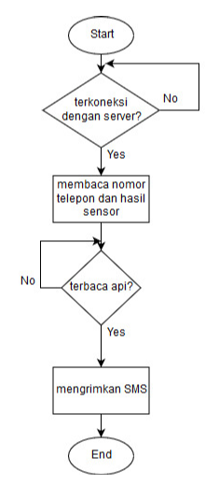

Gambar 3.8. *Flowchart* perangkat keras Pengirim SMS

Diagram ketiga yaitu diagram alur aplikasi, seperti pada Gambar 3.9. pertama ketika membuka aplikasi, pengguna harus memasukan email dan nomor telepon dan melakukan *login,* aplikasi akan mencoba untuk terhubung dengan Firebaseapabila aplikasi tidak bisa terhubung maka pengguna hanya akan dapat memasukan email dan password tanpa bisa untuk melakukan *login.* Ketika sukses akan dialihkan ke halaman *user* dimana pengguna akan dapat melihat status dari semua sensor dan apakah terdeteksi api. Ketika terbaca api pengguna akan mendapatkan *popup alert* yang akan menghantarkan pengguna ke halaman user.

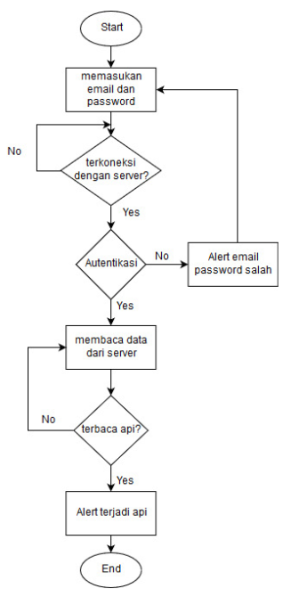

Gambar 3.9. *Flowchart* aplikasi

### 3.1.6. Diagram Alur Sistem Deteksi Kebakaran

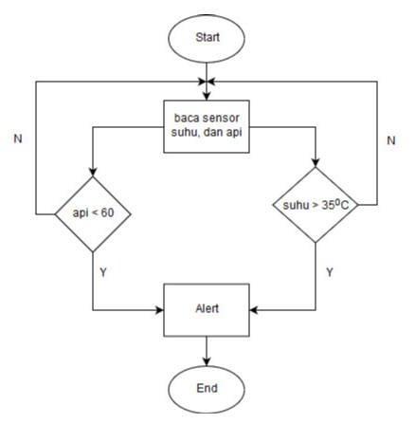

Gambar 3.10. *Flowchart* Sistem Deteksi Kebakaran

Gambar 3.10. menunjukan alur sistem dalam mendeteksi kebakaran. Pertama ketika dimulai sistem akan membaca sensor dari sensor suhu dan sensor api. Apabila sensor api bernilai lebih kecil dari 60 atau sensor suhu bernilai lebih besar dari 350C sensor akan memberikan pemberitahuan melalui aplikasi bahwa salah satu sensor mendeteksi adanya api. Ketika sensor api dan sensor suhu memberikan pemeberitahuan secara bersama, maka sistem akan memberikan peringatan kepada pengguna bahwa telah terjadi kebakaran.

## 3.2. Alat dan Bahan Penelitian

Alat dan bahan yang akan digunakan dalam penelitian ini antara lain sebagai berikut:

1. NodeMCU,
2. Sensor api KY-026,
3. Sensor suhu DHT11,
4. Sim800L,
5. Adapter power 5v 2a,
6. Perangkat Android dengan OS Android Oreo

## 3.3. Cara dan Metode Pengujian

Cara dan metode pengujian yang dilakukan untuk menetukan seberapa efektif sensor dalam mendeteksi kebakaran yaitu dengan melakukan percobaan pembacaan sensor terhadap sumber api pada jarak-jarak tertentu dan menguji kecepatan pengiriman data dari sensor ke aplikasi android.

# BAB IV IMPLEMENTASI DAN PENGUJIAN

## 4.1. Implementasi Perangkat Keras

Dimulai dengan perakitan pendeteksi api, tahap pertama menghubungkan sensor cahaya ke pin A0 NodeMCU, kemudian tegangan VCC 3v NodeMCU dan *ground* dari NodeMCU. Selanjutnya menghubungkan tegangan ke VCC 3v NodeMCU dan *ground* ke pin NodeMCU, dan pin *output* ke pin D2 pada NodeMCU, tegangan dan *ground* diambil dari NodeMCU, diagram dapat dilihat pada Gambar 4.1. dan tampilan *scematic diagram* dan koneksi pin dapat dilihat pada Gambar 4.2.

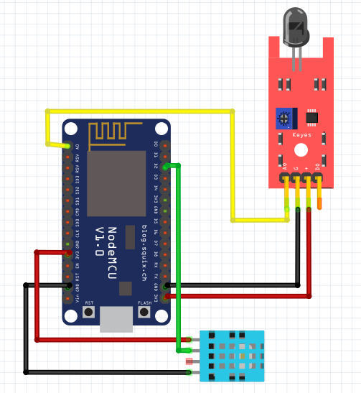

Gambar 4.1. Block Diagram Pendeteksi Api

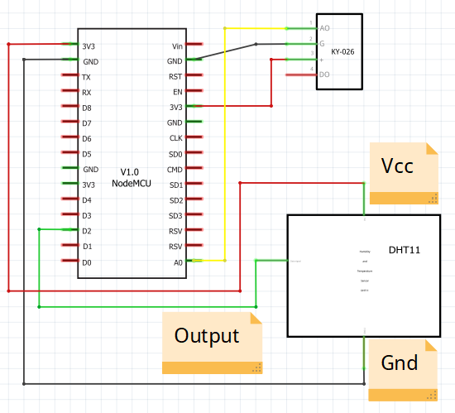

Gambar 4.2. *scematic diagram* Pendeteksi Api

Perakitan pengirim SMS dimulai dengan menghubungkan NodeMCU dengan modul SIM800L melalui pin D1 sebagai *transfer* dan D2 sebgai *receiver*, diagram dapat dilihat pada Gambar 4.3. dan tampilan *scematic diagram* dan koneksi pin dapat dilihat pada Gambar 4.4.

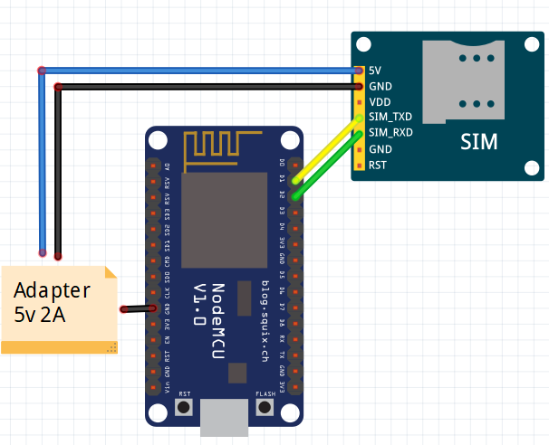

Gambar 4.3. Block Diagram Pengirim SMS

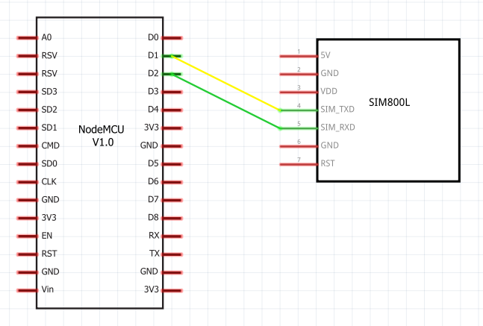

Gambar 4.4. *scematic diagram* Pengirim SMS

## 4.2. Implementasi Perangkat Lunak

### 4.2.1. Koneksi Firebase

Untuk melakukan koneksi ke Firebase pertama harus melakukan pendaftaran proyek ke Firebase. Setelah melakukan pendaftaran proyek ke Firebase, ditentukan fasilitas yang akan digunakan yaitu Firebase *Autentification* dan Firebase *realtime database*. Setelah itu aplikasi dan alat yang digunakan akan diatur untuk terhubung dengan Firebase.

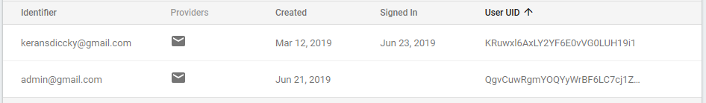

Gambar 4.5. *User Authentication* Firebase

Gambar 4.5. menunjukkan tabel data dari pengguna yang sudah didaftarkan secara manual ke dalam sistem dan siap digunakan untuk masuk ke dalam aplikasi.

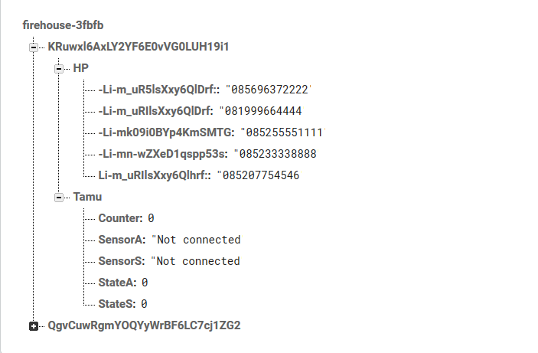

Gambar 4.6. Tampilan *Realtime Database*

Gambar 4.6. menunjukan tampilan *realtime database* Firebase yang digunakan untuk menyimpan hasil pembacaan sensor, status dari sensor, dan juga menyimpan nomor telepon yang akan dikirim SMS ketika sensor mendeteksi api.

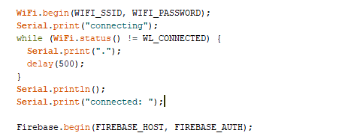

Gambar 4.7. *Code* Koneksi Alat dengan Firebase

Gambar 4.7. menunjukan persiapan awal alat untuk menghubungkan dengan Firebase. Alat akan terus melakukan percobaan untuk menguhubungkan dengan Firebase selama alat belum terhubung dengan Firebase.

### 4.2.2. Pembuatan Aplikasi Android

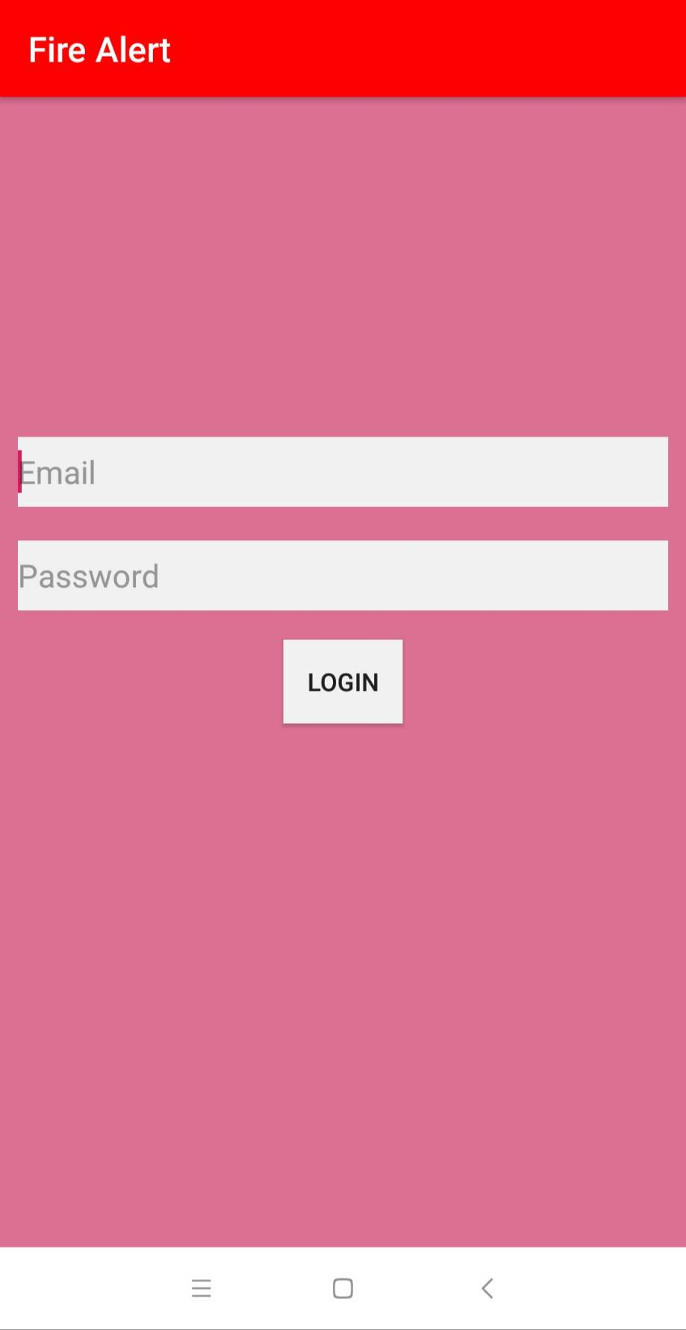

Gambar 4.8. Tampilan *Login*

Gambar 4.8. menunjukan tampilan awal pengguna saat pertama kali membuka aplikasi android yang dirancang. Disini pengguna diharuskan untuk memasukkan email dan password melalui *TextBox* berdasarkan data email dan password yang sudah didaftarkan sebelumnya. Jika pengguna memasukkan email dan password yang tidak sesuai, maka pengguna tidak bisa melanjutkan ke halaman selanjutnya dan akan menerima peringatan yang memberitahu bahwa password atau email yang dimasukkan pengguna salah.

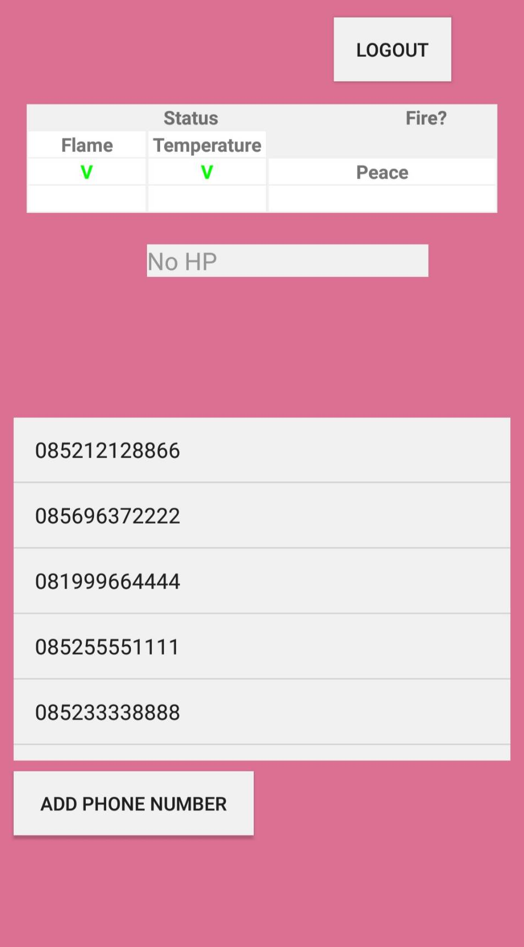

Gambar 4.9. Tampilan *User*

Gambar 4.9. menunjukkan tampilan pada aplikasi setelah pengguna berhasil masuk melewati proses *login*. Pada halaman tersebut pengguna dapat melihat status dari sensor, apakah sedang terhubung yang dilambangkan dengan simbol centang berwarna hjau atau sedang terputus yang dilambangkan dengan simbol silang berwarna merah. Pengguna juga dapat melihat hasil pembacaan sensor yang ada dan juga dapat menambahkan dan mengurangi nomor handphone untuk memberikan SMS apabila sensor mendeteksi adanya kebakaran.

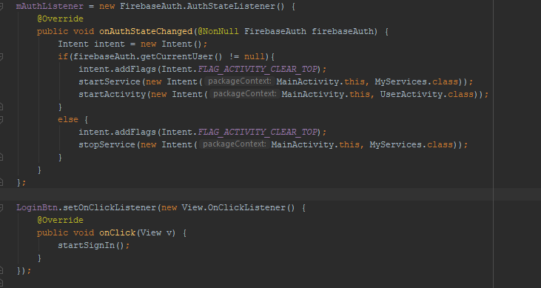

Gambar 4.10. *Code Login*

Gambar 4.10. merupakan kode yang digunakan saat proses *login* pada halaman *login* yang dapat dilihat pada Gambar 4.8.

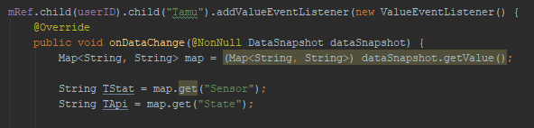

Gambar 4.11. Code Pengambilan Data Sensor

Gambar 4.11. merupakan kode yang digunakan untuk mengambil data sensor yang dikirimkan mikrokontroller ke dalam server Firebase.

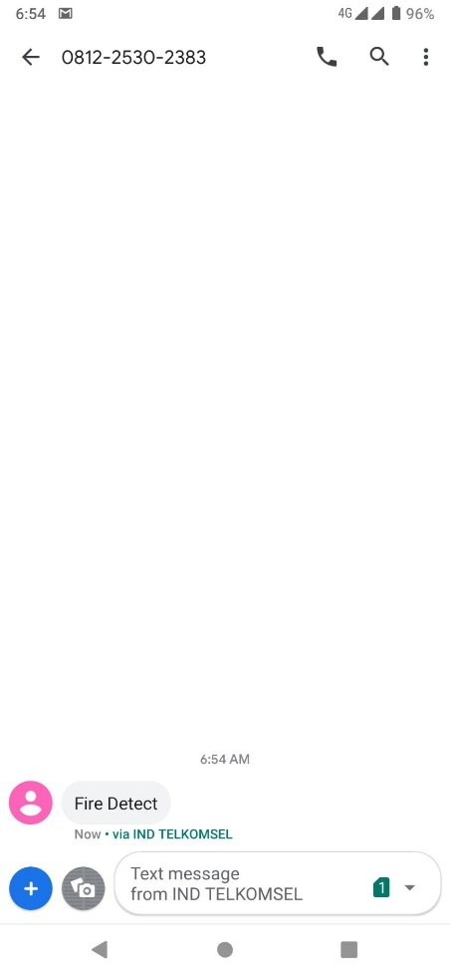

Gambar 4.13. Penampilan SMS peringatan

Gambar 4.13. merupakan tampilan SMS yang dikirimkan dari mikrokontroller ke handphone pengguna yang telah didaftarkan sebelumnya pada halaman user yang dapat dilihat pada Gambar 4.9.

## 4.3. Hasil Uji Coba

### 4.3.1. Pembacaan Sensor

Percobaan dilakukan dengan meletakan alat pendeteksi api dengan dua buah sensor, berupa sensor api dan sensor suhu dengan jarak 15 cm, 30 cm, 50 cm, dan 1 m terhadap sumber api yang berupa kompor gas yang memiliki suhu 182-2420C. Pertama yang dilakukan adalah membaca kondisi normal tanpa api, setelah itu kompor gas akan dinyalakan dan sensor mulai membaca perubahan pada tiap-tiap jarak.

Percobaan dilakukan terhadap dua keadaan yaitu ruangan tertutup, yaitu ruangan yang tidak mendapat cahaya lain selain cahaya dari lampu penerangan, dan ruangan terbuka yang merupakan ruangan yang menerima cahaya dari beberapa sumber, didapatkan data seperti pada Tabel 4.1.

Tabel 4.1. Hasil Percobaan Sensor

|  |  |  |  |
| --- | --- | --- | --- |
| Jarak | Ruangan Tertutup | | Terdeteksi api |
|  | Sensor Api | Sensor Suhu |  |
| - | Normal 900-940 | Normal 240C | Tidak |
| 15 cm | 40-45 | 510C | Ya |
| 30 cm | 50-70 | 500C | Ya |
| 50 cm | 64-72 | 400C | Ya |
| 1 m | 93-100 | 360C | Peringatan |
|  | Ruangan Terbuka | |  |
| - | Normal 54-64 | Normal 310C | Peringatan |
| 15 cm | 25-30 | 500C | Ya |
| 30 cm | 33-35 | 500C | Ya |
| 50 cm | 50-52 | 420C | Ya |
| 1 m | 52-60 | 350C | Peringatan |

### 4.3.2. Hasil Uji Coba Kecepatan Pengiriman Data

Uji coba ini untuk membahas rumusan masalah yaitu seberapa cepat sistem memberikan peringatan ketika terjadi kebakaran melalui aplikasi. Kecepatan bisa diukur dengan membandingkan antara waktu pesan dikirim dan ketika pesan tersebut diterima. Hasil uji coba kecepatan pengiriman ketika sensor membaca membaca sebuah nilai dan hasil pembacaan tersebut dikirm ke aplikasi, data dapat dilihat pada Tabel 4.2.

Tabel 4.2. Hasil Uji Coba Kecepatan Pengiriman Data

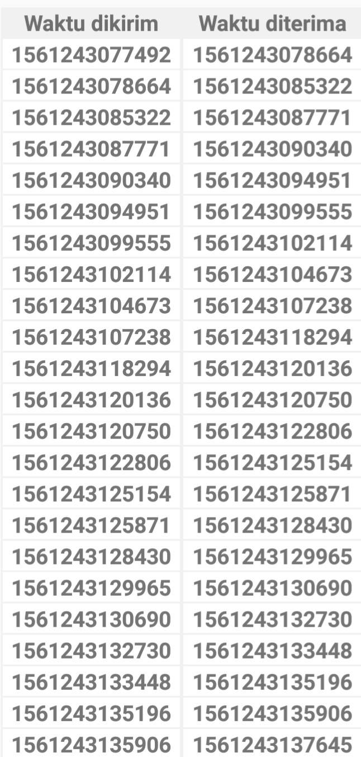

Waktu dikirim dan waktu diterima yang sudah dicatat pada pengujian merupakan tanggal yang dikonversi ke *millisecond* dan akan diolah lagi untuk mendapatkan rata-rata kecepatan pengiriman data dari mikrokontroler ke server dan dilanjutkan ke aplikasi android. Rumus matematika untuk menghitung rata-rata adalah sebagai berikut:

Pada rumus yang digunakan ada beberapa variabel. Variabel “s” merupakan hasil rata-rata. Variabel “n” merupakan jumlah data yang ada. Variabel “” merupakan data waktu penerimaan. Variabel “” merupakan data waktu pengiriman. Jika data pada Tabel 4.2. diolah menggunakan rumus tersebut maka akan menghasilkan rata-rata dengan nilai sebagai berikut: s = 60153 / 23 = 2615.348 ms.

# BAB V KESIMPULAN DAN SARAN

## 5.1. Kesimpulan

Dari penelitian ini dapat disimpulkan bahwa sistem yang telah dibuat dapat memberikan peringatan ketika mendeteksi api. Berdasarkan rumusan masalah yang telah dibuat sebelumnya dapat disimpulkan bahwa:

1. Sensor api dapat mendeteksi api dengan efektif pada ruangan tertutup dan kurang efektif ketika digunakan pada ruangan terbuka.
2. Sistem memiliki *delay* dalam pengiriman pesan dengan rata-rata sebesar 2615.348 ms.

## 5.2. Saran

Berdasarkan penelitian yang telah dilakukan, penulis dapat mengusulkan beberapa saran berikut:

1. Penggunaan sensor lain dalam mendeteksi api yang bisa lebih akurat dalam mendeteksi api di ruangan tertutup dan ruangan terbuka.
2. Menggunakan metode lain dalam pengiriman peringatan yang lebih cepat ke user.

# Daftar pustaka

|  |  |
| --- | --- |
| [1] | "Fire," 12 February 2019. [Online]. Available: https://www.disastercompany.com/quickly-fire-spread/. |
| [2] | "Home Structure Fires," 12 February 2019. [Online]. Available: https://www.nfpa.org/News-and-Research/Data-research-and-tools/Building-and-Life-Safety/Home-Structure-Fires. |
| [3] | S. a. H. Magazine, "Nearly 60 percent of home fire deaths involve missing, malfunctioning smoke alarms: report," [Online]. Available: https://www.safetyandhealthmagazine.com/articles/18122-nearly-60-percent-of-home-fire-deaths-involve-missing-malfunctioning-smoke-alarms-report. [Accessed 12 Juni 2019]. |
| [4] | A. M. S. Dani, "RANCANG BANGUN SISTEM PENDETEKSI KEBAKARAN BERBASIS IOT DAN SMS GATEWAY MENGGUNAKAN ARDUINO," *SIMETRIS,* vol. 8, no. 2, pp. 469-476, 2017. |
| [5] | A. R. A. T. Maulana Hasan, "Detektor Dini Kebakaran Multisensor Terintegrasi Android Menggunakan Komunikasi Bluetooth," *Jurnal Teknologi dan Sistem Komputer,* vol. 6, no. 2, pp. 64-70, 2018. |
| [6] | J. H. D. Divya Pritam, "Detection of fire using image processing techniques with LUV color space," *2017 2nd International Conference for Convergence in Technology (I2CT),* pp. 1158-1162, 2017. |
| [7] | Indobara, "Viking Fire Springkles," [Online]. Available: https://www.indobara.co.id/viking-fire-sprinklers/. [Accessed 17 February 2019]. |
| [8] | H. ELECTRONICS, "TECHNICAL DATA MQ-7 GAS SENSOR," [Online]. Available: https://www.sparkfun.com/datasheets/Sensors/Biometric/MQ-7.pdf. [Accessed 23 Juni 2019]. |
| [9] | M. Electronik, "DHT11 Humidity & Temperature," [Online]. Available: https://www.mouser.com/ds/2/758/DHT11-Technical-Data-Sheet-Translated-Version-1143054.pdf. [Accessed 23 Juni 2019]. |
| [10] | A. Modules, "KY-026 *FLAME* SENSOR MODULE," [Online]. Available: https://arduinomodules.info/ky-026-*flame*-sensor-module/. [Accessed 17 February 2019]. |
| [11] | Arduino, "Connecting NodeMCU v1.0 ESP-12E to LDC1614 through I2C protocol," [Online]. Available: https://forum.arduino.cc/index.php?topic=416766.0. [Accessed 19 Februari 2019]. |
| [12] | F. Cheng, Build Mobile Apps with Ionic 1 and Firebase , 2016. |
| [13] | "open handset alliance," [Online]. Available: http://www.openhandsetalliance.com/android_overview.html. [Accessed 1 7 2019]. |
| [14] | Android, "Android Pie," [Online]. Available: https://www.android.com/versions/pie-9-0/. [Accessed 17 Februari 2019]. |
| [15] | statcounter, "Mobile Operating System Market Share Indonesia," [Online]. Available: http://gs.statcounter.com/os-market-share/mobile/indonesia/#monthly-201805-201905. [Accessed 20 Juni 2019]. |
| [16] | L. M. Engineers, "Send Receive SMS & Call with SIM800L GSM Module & Arduino," [Online]. Available: https://lastminuteengineers.com/sim800l-gsm-module-arduino-tutorial/. [Accessed 17 Februari 2019]. |
| [17] | Arduino, "Arduino - Introduction," [Online]. Available: https://www.arduino.cc/en/Guide/Introduction. [Accessed 17 February 2019]. |
| [18] | Arduino, "Arduino Uno Rev3," [Online]. Available: https://store.arduino.cc/usa/arduino-uno-rev3. [Accessed 12 Juni 2019]. |
| [19] | A. Modules, "KY-015 TEMPERATURE AND HUMIDITY SENSOR MODULE," [Online]. Available: https://arduinomodules.info/ky-015-temperature-humidity-sensor-module/. [Accessed 19 Juni 2019]. |